E94046157 蔡宇軒

2-1 report:

我總共做了500次、1000次、2000次的平滑化運算，process數量從1~16個每個都有測試。

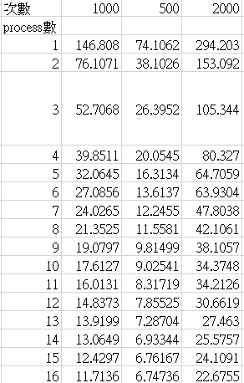

上圖是紀錄的時間

觀察: 不同的平滑化的次數與不同數量的處理程序對執行時間的影響為:

平滑化次數固定，process數越多，其下降的時間倍率會低於預期，因為有process間的overhead問題，例如1000次平滑化，在1個process執行的秒數是146秒，因此如果是理想狀況，2個process的執行時間應該要是146/2=73秒，但是執行的時間卻為76秒。這是因為process間的訊息傳遞會有overhead，導致執行時間不是理想狀況。

若是process數固定，平滑化次數變多，則大約都是以倍數成長。例如都是用4個process，在500次的狀況下執行時間是20秒，1000次是39.85秒，而2000次是80秒。這是因為data放大，overhead也一起被放大，所以大家都等比例放大的情況下，執行時間就會以等比率放大。

2-2 report:

在測試這個程式的效能部分，我遇到了一些困難。因為我在local的部分是用quicksort(本來是用自己寫的quicksort，後來發現效能不如c library而改呼叫c library的)。

C:\Users\Admin\Desktop\2 p.png但是由於在local 端 quicksort的速度也相當快，而用odd even sort還要考慮process之間的I/O傳輸，所以在效能上有時有一個process比多個process來得快的問題。以下是我用n=80000測試出來的時間，上面是用2 process的執行時間，下面是1個process的執行時間。